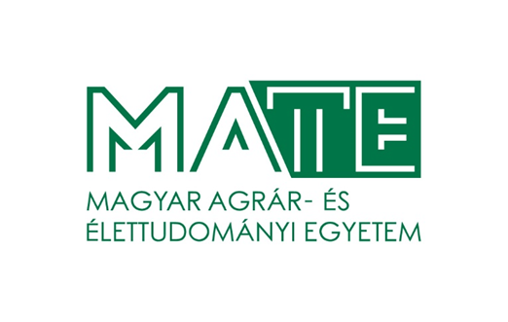
A Magyar Agrár- és Élettudományi Egyetem (MATE) pályázatot hirdet
Hallgatói szolgáltatásokért felelős asszisztens
munkakör betöltésére.

A jogviszony időtartama:
Határozatlan idejű
Foglalkoztatás jellege:
Teljes munkaidő
A munkavégzés helye:
Pest megye, 2100 Gödöllő, Páter Károly utca 1.
Pest megye, 1118 Budapest, Villányi út 29-43.
A munkakörbe tartozó lényeges feladatok:
- Tájékoztatás nyújtása az egyetemen elérhető hallgatói juttatásokról, a kollégiumi létről, karriertervezésről, tehetséggondozásról, valamint a sportolási lehetőségekről, sportrendezvényekről a hallgatók részére
- A hallgatók beilleszkedésének és előrehaladásának támogatása a felsőfokú tanulmányaik során az egyetemi beiratkozástól kezdve a munkaerőpiacra történő kilépésig
- Álláshirdetésekről, gyakornoki, pályázati és ösztöndíj lehetőségekről történő információk átadása
- Karrier-, valamint pályaorientációs tanácsadás és önéletrajz írás/állásinterjúra felkészítés
- Tréningek szervezése, lebonyolítása
- Alumni (öregdiák) rendszerrel kapcsolatos operatív feladatok ellátása
- Alumni rendezvények szervezése és lebonyolítása
- Vállalati kapcsolattartás, céges látogatások szervezése
- Hallgatói szolgáltatások szervezése
- Állásbörze szervezésében való részvétel

Pályázati feltételek:
- Humán területen szerzett felsőfokú végzettség
- 1-3 éves szakmai tapasztalat
- Társalgási szintű angol nyelvtudás
- B kategóriás jogosítvány
- MS Office felhasználó szintű ismerete
- Cselekvőképesség, büntetlen előélet
- Magyar állampolgárság, vagy külön jogszabály szerint szabad mozgás és tartózkodás jogával rendelkező, illetve bevándorolt vagy letelepedett személy státusz

A pályázat elbírálásánál előnyt jelent:
- Pszichológus vagy tanácsadói szakképzettség
- Felsőoktatásban szerzett tapasztalat
A pályázat részeként benyújtandó iratok, igazolások:
- Részletes szakmai önéletrajz
- Motivációs levél a bérigény megjelölésével
- Iskolai végzettséget, esetleges szakképzettséget, nyelvvizsgát igazoló okiratok másolata
- Három hónapnál nem régebbi hatósági erkölcsi bizonyítvány, vagy a bizonyítvány megkéréséről szóló postai feladóvevény másolata, vagy tudomásulvételi nyilatkozat arról, hogy amennyiben kiválasztásra került, úgy 3 hónapnál nem régebbi, eredeti hatósági erkölcsi bizonyítványt kell az alkalmazás előtt benyújtania,
- Nyilatkozat arról, hogy a pályázat elbírálásában résztvevők a pályázati anyagba betekinthetnek

A pályázat beérkezésének határideje: 2021.10. 04.
A munkakör betölthetőségének időpontja:
A munkakör a pályázat sikeres lezárását követően azonnal betölthető.

A pályázatok benyújtásának módja:
- Az andresin.szilvia@uni-mate.hu e-mail címen keresztül. A tárgyban kérjük megjelölni a betöltendő munkakör elnevezését: „Hallgatói szolgáltatásokért felelős asszisztens” és a pályázat azonosító számát: MATE-K/3420-1/2021
A pályázat elbírálásának módja, rendje:
A MATE szervezeti és működési szabályzatában és a foglalkoztatási követelményrendszerben rögzítettek szerint.
Gödöllő, 2021.09.08.

